「モグラたたき」を作ろう
https://github.com/akokubo/whack_a_mole

画面デザイン
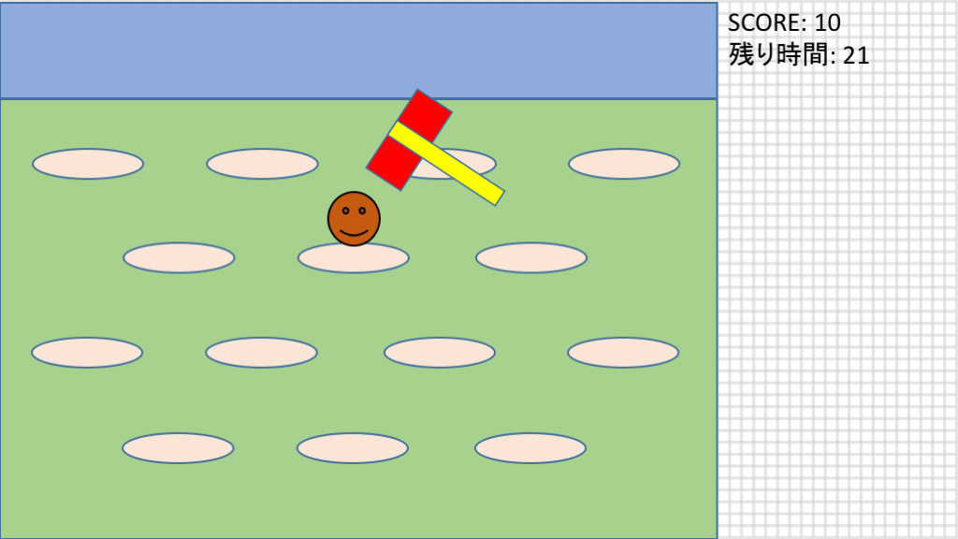

1.ディスプレイ・ウィンドウのサイズを指定
https://github.com/akokubo/whack_a_mole/tree/d2661f5f916f039212241181d46a991f1b190f2c/whack_a_mole
void setup() {
// ディスプレイ・ウィンドウのサイズを640x360に
size(640, 360);
}

void draw() {
}

2.円をランダムな位置に表示
https://github.com/akokubo/whack_a_mole/tree/67ddfdf250665bb79477f48cf0bdcf6cf61d055a/whack_a_mole
// 円の座標
float x;
float y;
// 円の直径
float diameter;

void setup() {
// ディスプレイ・ウィンドウのサイズを640x360に
size(640, 360);

// 直径を指定
diameter = 72;

// ランダムな位置を指定
x = random(0, width);
y = random(0, height);
}

void draw() {
// 円を表示
ellipse(x, y, diameter, diameter);
}

3.円をクリックすると、ランダムな位置に移動する
https://github.com/akokubo/whack_a_mole/tree/463fef5ee43cdd4523febde167da820ae197e97b/whack_a_mole
// 円の座標
float x;
float y;
// 円の直径
float diameter;

void setup() {
[中略]
}

void draw() {
// 残像を消す
background(204);

// 円を表示
ellipse(x, y, diameter, diameter);

// マウスをクリックしたら
if (mousePressed) {
// 円の内側にマウスがあったら
if (dist(x, y, mouseX, mouseY) < diameter / 2) {
// ランダムな位置を再指定
x = random(0, width);
y = random(0, height);
}
}
}

4.ステージ、モグラ、ハンマーの画像を追加
https://github.com/akokubo/whack_a_mole/tree/57520de0fdacac1f749bc2eab8a10c0766689d4a/whack_a_mole
// 画像
PImage stageImage; // ステージ
PImage moleImage; // モグラ
PImage hammerImage; // ハンマー

// 円の座標
// モグラの座標
float x;
float y;
// 円の直径
float diameter;

void setup() {
// ディスプレイ・ウィンドウのサイズを640x360に
size(640, 360);

// 画像を表示するときに中心を指定するモードに設定
imageMode(CENTER);

// 直径を指定
diameter = 72;
// 画像の読み込み
stageImage = loadImage("stage.png");
moleImage = loadImage("mole.png");
hammerImage = loadImage("hammer.png");

// ランダムな位置を指定
x = random(0, width);
y = random(0, height);
}

void draw() {
// 残像を消す
background(204);

// ステージを表示
image(stageImage, 240, 180);

// 円を表示
ellipse(x, y, diameter, diameter);
// モグラを表示
image(moleImage, x, y);

// ハンマーを表示
image(hammerImage, mouseX, mouseY);

// マウスをクリックしたら
if (mousePressed) {
// 円の内側にマウスがあったら
if (dist(x, y, mouseX, mouseY) < diameter / 2) {
// モグラとハンマーが当たったら
if (dist(x, y, mouseX, mouseY) < (moleImage.width + hammerImage.width) / 2) {
// ランダムな位置を再指定
x = random(0, width);
y = random(0, height);
}
}
}

stage.png: 480x360ピクセル


mole.png: 72x72ピクセル


hammer.png: 96x96ピクセル
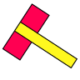

5.モグラがステージからはみ出さないようにする
https://github.com/akokubo/whack_a_mole/tree/2fb38c2fc6dc8ee2dbdd2f9e124c4791a8141591/whack_a_mole
// 画像
PImage stageImage; // ステージ
PImage moleImage; // モグラ
PImage hammerImage; // ハンマー

// モグラの座標
float x;
float y;

void setup() {
[中略]

// ランダムな位置を指定
x = random(0, width);
y = random(0, height);
x = random(moleImage.width / 2, stageImage.width - moleImage.width / 2);
y = random(64 + moleImage.height / 2, stageImage.height - moleImage.height / 2);
}

void draw() {
[中略]

// マウスをクリックしたら
if (mousePressed) {
// モグラとハンマーが当たったら
if (dist(x, y, mouseX, mouseY) < (moleImage.width + hammerImage.width) / 2) {
// ランダムな位置を再指定
x = random(0, width);
y = random(0, height);
x = random(moleImage.width / 2, stageImage.width - moleImage.width / 2);
y = random(64 + moleImage.height / 2, stageImage.height - moleImage.height / 2);
}
}
}

6.スコアを表示
https://github.com/akokubo/whack_a_mole/tree/6547fd8bc26ac2db6c622b3025d8effebb5f32de/whack_a_mole
// 画像
PImage stageImage; // ステージ
PImage moleImage; // モグラ
PImage hammerImage; // ハンマー

// モグラの座標
float x;
float y;

// フォント
PFont font;

// スコア
int score;

void setup() {
[中略]

// ランダムな位置を指定
x = random(moleImage.width / 2, stageImage.width - moleImage.width / 2);
y = random(64 + moleImage.height / 2, stageImage.height - moleImage.height / 2);

// スコアを0に
score = 0;

// フォントを読み込み
font = createFont("MS Gothic", 20);
}

void draw() {
[中略]

// マウスをクリックしたら
if (mousePressed) {
// モグラとハンマーが当たったら
if (dist(x, y, mouseX, mouseY) < (moleImage.width + hammerImage.width) / 2) {
// ランダムな位置を再指定
x = random(moleImage.width / 2, stageImage.width - moleImage.width / 2);
y = random(64 + moleImage.height / 2, stageImage.height - moleImage.height / 2);

// スコアを増やす
score++;
}
}

// スコアを表示
textFont(font);
fill(0);
text("SCORE: " + score, stageImage.width, 20);
}

7.残り時間を表示
https://github.com/akokubo/whack_a_mole/tree/4d44bb911ae047417c835f3110d3f5f1e269078d/whack_a_mole
// 画像
PImage stageImage; // ステージ
PImage moleImage; // モグラ
PImage hammerImage; // ハンマー

// モグラの座標
float x;
float y;

// フォント
PFont font;

// スコア
int score;

// 経過時間
int time;
// 制限時間
int timeMax;

void setup() {
[中略]

// フォントを読み込み
font = createFont("MS Gothic", 20);

// 制限時間を設定
timeMax = 20;
}

void draw() {
// 経過時間を求める
time = millis() / 1000;

if (time <= timeMax) {
// 残像を消す
background(204);

[中略]

// スコアを表示
textFont(font);
fill(0);
text("SCORE: " + score, stageImage.width, 20);

// 残り時間の表示
text("残り時間: " + (timeMax - time), stageImage.width, 40);
}
}
※実際には大幅なインデントの変更がある。

8.ハンマー・クラスの作成
https://github.com/akokubo/whack_a_mole/tree/07c9d6bf8f21fd6f38e31312fc64c21e7f02c8c6/whack_a_mole

Hammerタブ
// ハンマー・クラス
class Hammer {
// 画像
PImage image;

// 座標
float x;
float y;

// コンストラクタ
Hammer(PImage image) {
this.image = image;
}

// 表示
void display() {
image(this.image, x, y);
}

// 移動
void move() {
x = mouseX;
y = mouseY;
}
}

メイン・タブ
// オブジェクト
Hammer hammer; // ハンマー

// 画像
PImage stageImage; // ステージ
PImage moleImage; // モグラ
PImage hammerImage; // ハンマー

// モグラの座標
float x;
float y;
[中略]

void setup() {
// ディスプレイ・ウィンドウのサイズを640x360に
size(640, 360);

// 画像を表示するときに中心を指定するモードに設定
imageMode(CENTER);

// オブジェクトを作る
hammer = new Hammer(loadImage("hammer.png"));

// 画像の読み込み
stageImage = loadImage("stage.png");
moleImage = loadImage("mole.png");
hammerImage = loadImage("hammer.png");

// ランダムな位置を指定
x = random(moleImage.width / 2, stageImage.width - moleImage.width / 2);
y = random(64 + moleImage.height / 2, stageImage.height - moleImage.height / 2);

[中略]
}

void draw() {
[中略]

// モグラを表示
image(moleImage, x, y);

// ハンマーを表示
image(hammerImage, mouseX, mouseY);
// ハンマーを移動して表示
hammer.move();
hammer.display();

// マウスをクリックしたら
if (mousePressed) {
// モグラとハンマーが当たったら
if (dist(x, y, mouseX, mouseY) < (moleImage.width + hammerImage.width) / 2) {
if (dist(x, y, mouseX, mouseY) < (moleImage.width + hammer.image.width) / 2) {
// ランダムな位置を再指定
x = random(moleImage.width / 2, stageImage.width - moleImage.width / 2);
y = random(64 + moleImage.height / 2, stageImage.height - moleImage.height / 2);

[中略]
}

9.モグラ・クラスの作成
https://github.com/akokubo/whack_a_mole/tree/4a6d210e5dfa2ec33b76018ccb4ddc249f1bd0b0/whack_a_mole

Hammerタブ
変更なし

Moleタブ
// モグラ・クラス
class Mole {
// 画像
PImage image;

// 座標
float x;
float y;

// コンストラクタ
Mole(PImage image) {
this.image = image;
}

// 表示
void display() {
image(this.image, x, y);
}

// 移動
void move() {
x = random(this.image.width / 2, stageImage.width - this.image.width / 2);
y = random(64 + this.image.height / 2, stageImage.height - this.image.height / 2);
}
}

メイン・タブ
// オブジェクト
Mole mole; // モグラ
Hammer hammer; // ハンマー

// 画像
PImage stageImage; // ステージ
PImage moleImage; // モグラ

// モグラの座標
float x;
float y;

// フォント
PFont font;

[中略]

void setup() {
// ディスプレイ・ウィンドウのサイズを640x360に
size(640, 360);

// 画像を表示するときに中心を指定するモードに設定
imageMode(CENTER);

// オブジェクトを作る
mole = new Mole(loadImage("mole.png"));
hammer = new Hammer(loadImage("hammer.png"));

// 画像の読み込み
stageImage = loadImage("stage.png");
mole.image = loadImage("mole.png");

// ランダムな位置を指定
x = random(moleImage.width / 2, stageImage.width - moleImage.width / 2);
y = random(64 + moleImage.height / 2, stageImage.height - moleImage.height / 2);
// モグラをランダムな位置に移動
mole.move();

// スコアを0に
score = 0;

[中略]
}

void draw() {
[中略]

// モグラを表示
image(moleImage, x, y);
mole.display();

// ハンマーを移動して表示
hammer.move();
hammer.display();

// マウスをクリックしたら
if (mousePressed) {
// モグラとハンマーが当たったら
if (dist(x, y, hammer.x, hammer.y) < (moleImage.width + hammerImage.width) / 2) {
if (dist(mole.x, mole.y, hammer.x, hammer.y)
< (mole.image.width + hammer.image.width) / 2) {
// ランダムな位置を再指定
x = random(moleImage.width / 2, stageImage.width - moleImage.width / 2);
y = random(64 + moleImage.height / 2, stageImage.height - moleImage.height / 2);
// モグラをランダムな位置に移動
mole.move();

// スコアを増やす
score++;
}
}

[中略]
}

10.スプライト・クラスの作成
https://github.com/akokubo/whack_a_mole/tree/e0d43823c839435b030870b8e0fa49ef2b39997b/whack_a_mole

Spriteタブ
// スプライト・クラス
class Sprite {
// 画像
PImage image;

// 座標
float x;
float y;

// コンストラクタ(デフォルト)
Sprite() {
}

// コンストラクタ(画像を指定するとき)
Sprite(PImage image) {
this.image = image;
}

// 表示
void display() {
image(this.image, x, y);
}

// 移動
void move() {
}
}

Hammerタブ
// ハンマー・クラス
class Hammer {
// スプライト・クラスを継承したハンマー・クラス
class Hammer extends Sprite {
// 画像
PImage image;

// 座標
float x;
float y;

// コンストラクタ
Hammer(PImage image) {
this.image = image;
// 親クラスのコンストラクタをそのまま使う
super(image);
}

// 表示
void display() {
image(this.image, x, y);
}

// 移動
// 移動(オーバーライド)
void move() {
x = mouseX;
y = mouseY;
}
}

Moleタブ
// モグラ・クラス
class Mole {
// スプライト・クラスを継承したモグラ・クラス
class Mole extends Sprite {
// 画像
PImage image;

// 座標
float x;
float y;

// コンストラクタ
Mole(PImage image) {
this.image = image;
// 親クラスのコンストラクタをそのまま使う
super(image);
}

// 表示
void display() {
image(this.image, x, y);
}

// 移動
// 移動(オーバーライド)
void move() {
x = random(this.image.width / 2, stageImage.width - this.image.width / 2);
y = random(64 + this.image.height / 2, stageImage.height - this.image.height / 2);
}
}

メイン・タブ
変更なし

11.当たり判定をスプライト・クラスに移動
https://github.com/akokubo/whack_a_mole/tree/b01a230d3b9fb4eea543a7101bfc8ccbdd43f8e8/whack_a_mole

Spriteタブ
// スプライト・クラス
class Sprite {
[中略]

// 移動
void move() {
}

// 当たり判定
boolean isContactedWith(Sprite sprite) {
// 判定結果を入れる変数。デフォルトはfalse
boolean result = false;

// 当たったらtrueに
if (dist(x, y, sprite.x, sprite.y) < (this.image.width + sprite.image.width) / 2) {
result = true;
}

return result;
}
}

メイン・タブ
// オブジェクト
Mole mole; // モグラ
Hammer hammer; // ハンマー
[中略]

void setup() {
[中略]
}

void draw() {
// 経過時間を求める
time = millis() / 1000;
[中略]

// マウスをクリックしたら
if (mousePressed) {
// モグラとハンマーが当たったら
if (dist(mole.x, mole.y, hammer.x, hammer.y)
< (mole.image.width + hammer.image.width) / 2) {
if (mole.isContactedWith(hammer)) {
// モグラをランダムな位置に移動
mole.move();

[中略]
}

12.ステージ・クラスを作る
https://github.com/akokubo/whack_a_mole/tree/38ffc163e0b7a9beb336db2c43d64627c64593fd/whack_a_mole

Spriteタブ
変更なし

Hammerタブ
変更なし

Stageタブ
// スプライト・クラスを継承したステージ・クラス
class Stage extends Sprite {
// フォント
PFont font;

// スコア
int score;

// 経過時間
int time;
// 制限時間
int timeMax;

Stage(PImage image) {
// 親クラスのコンストラクタをそのまま使う
super(image);

// 画像の中心を指定
x = this.image.width / 2;
y = this.image.height / 2;

// スコアを0に
score = 0;

// フォントを読み込み
font = createFont("MS Gothic", 20);

// 制限時間を設定
timeMax = 20;
}

// 表示(オーバーライド)
void display() {
super.display();

// スコアを表示
textFont(font);
fill(0);
text("SCORE: " + score, this.image.width, 20);

// 残り時間の表示
text("残り時間: " + (timeMax - time), this.image.width, 40);
}

// 制限時間を過ぎたか？
boolean isTimeOver() {
// 判定結果を入れる変数
boolean result = false;

// 経過時間を求める
time = millis() / 1000;

// 制限時間を過ぎたか？
if (time > timeMax) {
result = true;
}

// 判定結果を返す
return result;
}

// スコアを増やす
void scoreUp() {
score++;
}
}

Moleタブ
// スプライト・クラスを継承したモグラ・クラス
class Mole extends Sprite {
[中略]

// 移動(オーバーライド)
void move() {
x = random(this.image.width / 2, stageImage.width - this.image.width / 2);
y = random(64 + this.image.height / 2, stageImage.height - this.image.height / 2);
x = random(this.image.width / 2, stage.image.width - this.image.width / 2);
y = random(64 + this.image.height / 2, stage.image.height - this.image.height / 2);
}
}

メイン・タブ
// オブジェクト
Stage stage; // ステージ
Mole mole; // モグラ
Hammer hammer; // ハンマー

// 画像
PImage stageImage; // ステージ

// フォント
PFont font;

// スコア
int score;

// 経過時間
int time;
// 制限時間
int timeMax;

void setup() {
size(640, 360);

// 画像を表示するときに中心を指定するモードに設定
imageMode(CENTER);

// オブジェクトを作る
stage = new Stage(loadImage("stage.png"));
mole = new Mole(loadImage("mole.png"));
hammer = new Hammer(loadImage("hammer.png"));

// 画像の読み込み
stageImage = loadImage("stage.png");

// モグラをランダムな位置に移動
mole.move();

// スコアを0に
score = 0;

// フォントを読み込み
font = createFont("MS Gothic", 20);

// 制限時間を設定
timeMax = 20;
}

void draw() {
// 経過時間を求める
time = millis() / 1000;

if (time <= timeMax) {
// 制限時間を過ぎていない
if (stage.isTimeOver() == false) {
// 残像を消す
background(204);

// ステージを表示
image(stageImage, 240, 180);
stage.display();

// モグラを表示
mole.display();

// ハンマーを移動して表示
hammer.move();
hammer.display();

// マウスをクリックしたら
if (mousePressed) {
// モグラとハンマーが接触したら
if (mole.isContactedWith(hammer)) {
// モグラをランダムな位置に移動
mole.move();

// スコアを増やす
score++;
stage.scoreUp();
}
}

// スコアを表示
textFont(font);
fill(0);
text("SCORE: " + score, stageImage.width, 20);

// 残り時間の表示
text("残り時間: " + (timeMax - time), stageImage.width, 40);
}
}

13.プログラムの最終版
https://github.com/akokubo/whack_a_mole/whack_a_mole

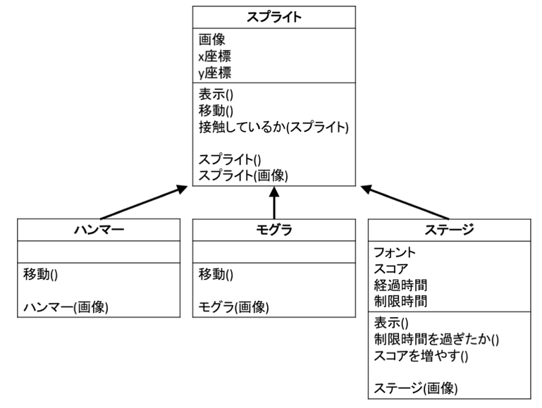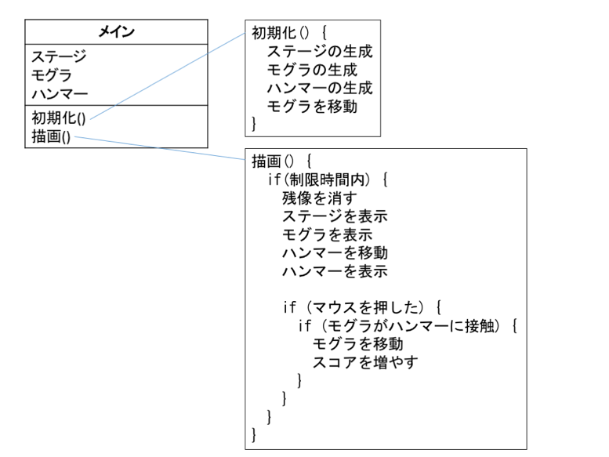

Spriteタブ
// スプライト・クラス
class Sprite {
// 画像
PImage image;

// 座標
float x;
float y;

// コンストラクタ(デフォルト)
Sprite() {
}

// コンストラクタ(画像を指定するとき)
Sprite(PImage image) {
this.image = image;
}

// 表示
void display() {
image(this.image, x, y);
}

// 移動
void move() {
}

// 当たり判定
boolean isContactedWith(Sprite sprite) {
// 判定結果を入れる変数。デフォルトはfalse
boolean result = false;

// 当たったらtrueに
if (dist(x, y, sprite.x, sprite.y) < (this.image.width + sprite.image.width) / 2) {
result = true;
}

return result;
}
}

Hammerタブ
// スプライト・クラスを継承したハンマー・クラス
class Hammer extends Sprite {
// コンストラクタ
Hammer(PImage image) {
// 親クラスのコンストラクタをそのまま使う
super(image);
}

// 移動(オーバーライド)
void move() {
x = mouseX;
y = mouseY;
}
}

Moleタブ
// スプライト・クラスを継承したモグラ・クラス
class Mole extends Sprite {
// コンストラクタ
Mole(PImage image) {
// 親クラスのコンストラクタをそのまま使う
super(image);
}

// 移動(オーバーライド)
void move() {
x = random(this.image.width / 2, stage.image.width - this.image.width / 2);
y = random(64 + this.image.height / 2, stage.image.height - this.image.height / 2);
}
}

Stageタブ
// スプライト・クラスを継承したステージ・クラス
class Stage extends Sprite {
// フォント
PFont font;

// スコア
int score;

// 経過時間
int time;
// 制限時間
int timeMax;

Stage(PImage image) {
// 親クラスのコンストラクタをそのまま使う
super(image);

// 画像の中心を指定
x = this.image.width / 2;
y = this.image.height / 2;

// スコアを0に
score = 0;

// フォントを読み込み
font = createFont("MS Gothic", 20);

// 制限時間を設定
timeMax = 20;
}

// 表示(オーバーライド)
void display() {
super.display();

// スコアを表示
textFont(font);
fill(0);
text("SCORE: " + score, this.image.width, 20);

// 残り時間の表示
text("残り時間: " + (timeMax - time), this.image.width, 40);
}

// 制限時間を過ぎたか？
boolean isTimeOver() {
// 判定結果を入れる変数
boolean result = false;

// 経過時間を求める
time = millis() / 1000;

// 制限時間を過ぎたか？
if (time > timeMax) {
result = true;
}

// 判定結果を返す
return result;
}

// スコアを増やす
void scoreUp() {
score++;
}
}

メイン・タブ
// オブジェクト
Stage stage; // ステージ
Mole mole; // モグラ
Hammer hammer; // ハンマー

void setup() {
// ディスプレイ・ウィンドウのサイズを640x360に
size(640, 360);

// 画像を表示するときに中心を指定するモードに設定
imageMode(CENTER);

// オブジェクトを作る
stage = new Stage(loadImage("stage.png"));
mole = new Mole(loadImage("mole.png"));
hammer = new Hammer(loadImage("hammer.png"));

// モグラをランダムな位置に移動
mole.move();
}

void draw() {
// 制限時間を過ぎていない
if (stage.isTimeOver() == false) {
// 残像を消す
background(204);

// ステージを表示
stage.display();

// モグラを表示
mole.display();

// ハンマーを移動して表示
hammer.move();
hammer.display();

// マウスをクリックしたら
if (mousePressed) {
// モグラとハンマーが当たったら
if (mole.isContactedWith(hammer)) {
// モグラをランダムな位置に移動
mole.move();

// スコアを増やす
stage.scoreUp();
}
}
}
}

